Python 开发环境的安装

Windows 下的安装

1. 登陆python官网 <https://www.python.org/> 下载相应的python版本

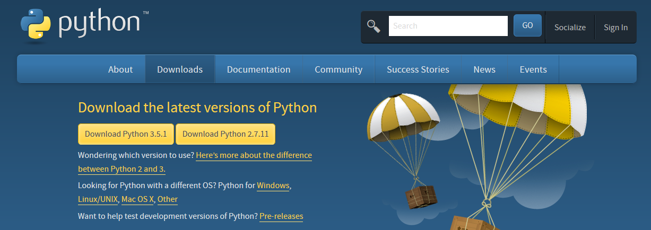

当前使用较多的版本为 2.7.11 和 3.5.1 分别是2.x和3.x版本的代表

如果使用浏览器他开，会自动识别你的当前系统，直接下载即可当然你也可以去选择指定系统的指定版本，或者查看2.x与3.x的不同

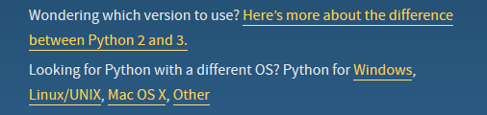

1. 这里我下载了一个windows 64位机版本和一个linux下的64位版本都是python 3.5.1。如下，左侧是linux下的版本 右侧是windows系统版本

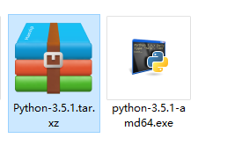

1. 先在windows下安装，双击软件进行安装即可，因为python是开源的所以不需要什么注册。你可以选择一个安装位置。

4 新版本的python在安装的时候会提示是否添加环境变量，直接勾选，省去了自己添加的麻烦。

1. 安装完成后可以在dos界面进行python操作

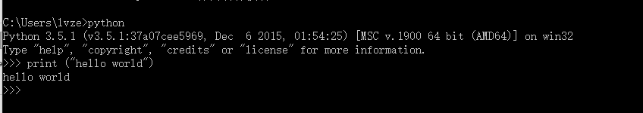

在命令行后输入python会自动提醒python的版本

也可以用python的编辑器IDLE编译保存python脚本，当然还有很多windows下的python开发软件都可以使用了

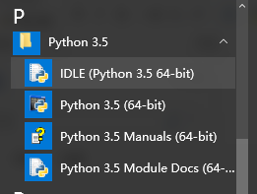

Linux下安装python

1 其实我们的linux下已经自动为我们集成了python，在命令行下输入python发现是2.7.6版本

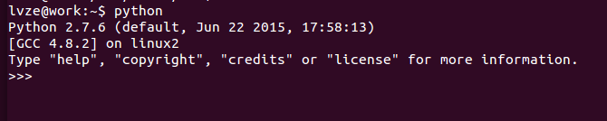

系统自动把python启动文件放在在了/usr/bin 下，进入这个文件夹你会发现除了2.7 还有个3.4版本，这样我们可以选择用2.x还是3.x

如果想用3.4版本只需要修改软连接即可这里的修改需要管理员权限

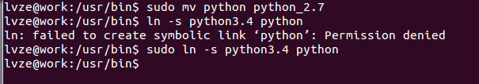

修改后再启动python发现版本变为了3.4.3

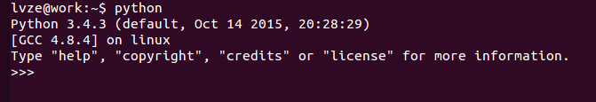

以上是系统自带的python版本，当然如果你像要安装一个新的最新版本也是可以的

1. 将我们下载的linux下的python放到系统的家目录下，你可以在windows下下载后放进来，或者直接在linux下下载。



1. 用tar –xvf python-3.5.1.tar.xz命令进行解压，解压后会生成 python-3.5.1目录

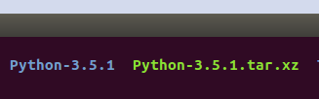

1. 进入目录执行如下三个命令完成python安装 ，安装完成后默认安装在/usr/local/bin下

./configure

$ make

$ make install

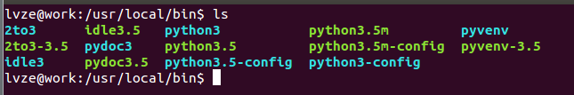

4.同样我们需要修改下链接才能保证运行我们安装的python。删除原有链接，建立新的链接

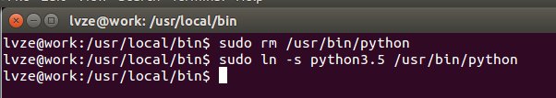

1. 现在使用的python就是我们刚刚安装的版本了

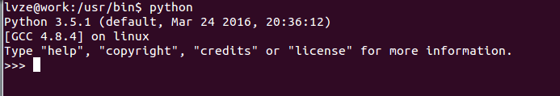

这里的python命令行输入有一个缺点就是不现实行号，并且不能光标前移。我们可以通过安装一个python的命令行运行软件解决 ：

通过sudo apt-get install IPython3 完成

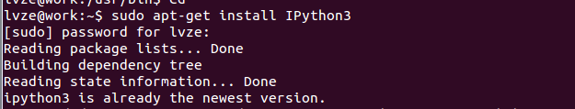

安装后运行 ipython3试试看

